**ATLIXCO & VAL’QUIRICO**

**Atlixco y Val ’Quirico**

**1 Día**

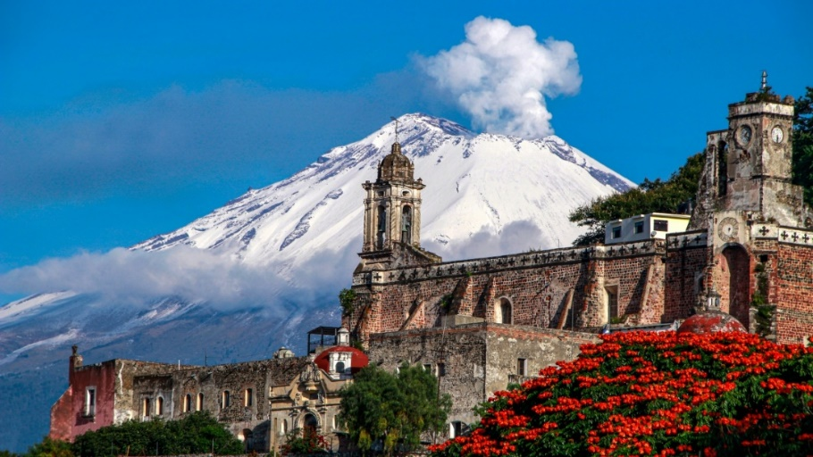

**DESCRIPCIÓN GENERAL**

Disfruta de un día lleno de color, tradición y encanto en dos de los destinos más pintorescos de Puebla y Tlaxcala. Comenzaremos en Atlixco, conocido como “la ciudad de las flores”, donde sus calles coloniales, viveros y murales nos envolverán en un ambiente alegre y cultural. Más tarde, continuaremos hacia Val ‘Quirico, un complejo arquitectónico inspirado en la Toscana medieval, con plazas, restaurantes y boutiques que invitan a pasear, disfrutar de la gastronomía y tomar increíbles fotografías.

**ITINERARIO:**

**07:00 hrs – Salida metro San Cosme**

**Llegada a Atlixco**

**ACTIVIDADES:**

#### Recorrido guiado por el Centro Histórico

* Visita al **Zócalo de Atlixco**, uno de los más bonitos de Puebla.
* Entrada a la **Parroquia de la Natividad**, con su fachada barroca.
* Paseo por calles llenas de color y arquitectura colonial.
* Historia y anécdotas locales narradas por guía certificado.

#### Visita a viveros locales

* Recorrido entre invernaderos y viveros famosos.
* Conoce especies de plantas y flores exóticas.
* Oportunidad para comprar plantas o souvenirs florales.

#### Parada en Mirador del Popocatépetl

* Vista panorámica del volcán (sujeto a condiciones climáticas).
* Tiempo para fotos y descanso.

### **Segunda parada: Val ‘Quirico, Tlaxcala – “La Toscana Mexicana”**

**Llegada a Val ‘Quirico**

**ACTIVIDADES:**

#### Caminata por el pueblo

#### Tiempo libre para disfrutar el lugar

#### Tiempo libre para comida (comida no incluida)

### **Salida de Val’Quirico, regreso a CDMX**

### **20:00 hrs – Llegada estimada a Metro San Cosme**

**FIN DE NUESTROS SERVICIOS…**

|  |
| --- |
| **TARIFA POR PERSONA EN MXN** |
| **$990 MXN** |

**SERVICIOS INCLUIDOS:**

* **Transporte redondo con seguro,**
* **Coordinador de viaje durante el recorrido,**
* **Tiempo libre para visitar los Pueblos Mágicos.**

**NO INCLUYE**

* **Alimentos o bebidas no especificados.**
* **Gastos personales y souvenirs.**
* **Propinas a guías o personal operativo.**